**Проект по нравственно-патриотическому воспитанию «Родной свой край и люби и знай»**

Разработала: воспитатель подготовительной группы № 9 Салихова Марина Михайловна.  
  
**Сроки реализации**: в течение года.  
**Вид проекта:** информационно – творческий, познавательный.  
**Участники проекта:** воспитанники подготовительной группы №9  
**Актуальность темы**:  
“Ты вспоминаешь не страну большую, которую изъездил и узнал.  
Ты вспоминаешь Родину такую, какой её ты в детстве увидал”  
Симонов «Родина»  
Родина, Отечество… В корнях этих слов близкие каждому образы: мать и отец, родители, те, кто дает жизнь новому существу. Воспитание чувства патриотизма у дошкольников – процесс сложный и длительный. Любовь к близким людям, к детскому саду, к родному городу и родной стране играют огромную роль в становлении личности ребенка.  
В последние годы идет переосмысление сущности патриотического воспитания: идея воспитания патриотизма и гражданственности, приобретая все большее общественное значение, становится задачей государственной важности. Современные исследователи в качестве основополагающего фактора интеграции социальных и педагогических условий в патриотическом и гражданском воспитании дошкольников рассматривают национально – региональный компонент. При этом акцент делается на воспитание любви к родному дому, природе, культуре малой Родины.  
Знакомство детей с родным краем: с историко-культурными, национальными, географическими, природными особенностями формирует у них такие черты характера, которые помогут им стать патриотом и гражданином своей Родины. Ведь, яркие впечатления о родной природе, об истории родного края, полученные в детстве, нередко остаются в памяти человека на всю жизнь.   
И действительно, как не велика наша страна, человек связывает свое чувство любви к ней с теми местами, где он родился, вырос; с улицей, по которой ходил не раз; с двором, где посадил первое деревце.  
Мы считаем, что метод проекта позволяет детям усвоить сложный материал через совместный поиск решения проблемы, тем самым, делая познавательный процесс, интересным и мотивационным. Проектная деятельность развивает творческие способности дошкольников, помогает самому педагогу развиваться как творческой личности.  
**Гипотеза:**  
Если в воспитательно-образовательную работу ввести план мероприятий по расширению знаний детей о ближайшем окружении и родном крае, то это позволит значительно повысить их осведомление в этой области, а также будет способствовать эффективному воспитанию патриотизма.

**Цель проекта:**  
Воспитание гражданских чувств, чувства любви к Родине, родному краю.  
**Задачи проекта:**  
Дать знания детям о родном городе: история, достопримечательности, люди, природа.   
Познакомить с именами тех, кто основал город.   
Расширить знания детей о флоре и фауне Нижнекамска.  
Воспитывать любовь к родному городу, умение видеть прекрасное, гордиться им.   
Познакомить с культурой и традициями народа республики Татарстан.

**Предполагаемый результат:**  
Пробуждение интереса к истории и культуре своего города, любви к родному краю.  
Формирование чувства национального достоинства, ответственности.  
Расширение кругозора детей через экскурсии в музеи, к памятникам, посещение общественно-значимых учреждений нашего города, общение с интересными людьми.  
Объединение усилий педагогов и родителей при организации работы по ознакомлению с историческими ценностями нашей культуры, традициями, достопримечательностями, памятниками.

**Обеспечение проектной деятельности:**  
1. Интернет- ресурсы  
2. Подбор исторической литературы.  
3. Подбор произведений русского и татарского народного творчества.  
4. Подбор наглядного материала (иллюстрации, фотографии, зарисовки),  
5. Подготовка разного вида бросового материала  
6. Подготовка изобразительного материала для продуктивной деятельности, дидактические игры.  
7. Выставки книг, фотографий, рисунков, поделок.  
8. Посещение музея, библиотеки, художественной школы.

**Этапы проведения и реализации проекта:**  
I. **Подготовительный:**  
1. Определение педагогами темы, целей и задач, содержание проекта, прогнозирование результата.

2. Изучение методической литературы.

3. Обсуждение с родителями проекта, выяснение возможностей, средств, необходимых для реализации проекта, определение содержания деятельности всех участников проекта.

4. Подбор игр и оборудования, планирование работы с детьми, родителями.

5. Беседа - консультация с родителями на тему: “В каких памятных местах Р. Татарстан я был”.

6.Подготовка детей к выполнению проекта

II. **Организационно-практический**  
1.Познакомить детей с историей родного края.

2.Постановка проблемы изучения родного края  
3.Проведение цикла познавательных занятий, на темы: “Дом, в котором я живу», «Моя малая Родина – Нижнекамск!»  
4.Оформление альбомов “Достопримечательности моего города”, “История моего города”, «Природа моего края».  
5.Чтение познавательной литературы.  
6.Рисование: «Мои впечатления о природе родного края».  
7.Словотворчество с родителями «Сочинить рассказ о своей улице», частушки о родном крае.  
8.Выставка «Лето в родном крае», «Сделаем наш город чище» (совместно с родителями)  
9.Лепка «Животные и птицы нашего края»

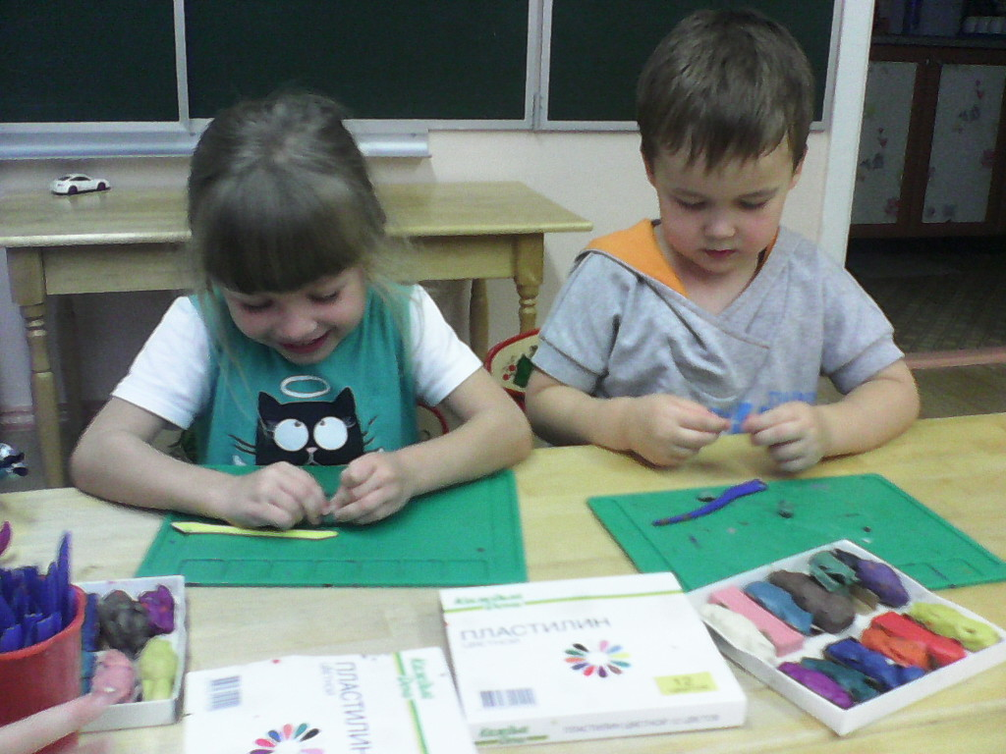  
10.Экскурсии и фото - экскурсии по городу, области  
11.Оформление стенда «История моего города».

III. **Презентационно - завершающий**  
1.Выявление знаний и навыков поведения, полученных в ходе выполнения проекта  
2.Беседы с детьми о результатах работы за время осуществления проекта.  
3.Рассматривание фотоальбома «Люблю тебя мой край родной»  
4.Составление картотеки игр  
5.Выставка детских рисунков и фотографий в детском саду, детской библиотеке  
6.Отчет о выполнении и результатах работы

IV. **Контрольно-рефлексивный**  
**Подведение итогов.**  
1.Беседа “Что мы хотели узнать, что узнали, для чего узнали?”  
2.Анкетирование родителей, педагогов. Анализ проведенной работы.   
**Методы проекта:**  
1. Наблюдение  
2. Совместные игры  
3. Анкетирование  
4. Познавательные игровые занятия  
5. Беседы.  
6. Экскурсии.  
7. Досуги  
8. Конкурсы  
**Вывод:**  
Приобщая детей к историческим данным родной культуры, традициям,  
мы развиваем личность каждого ребенка, который, надеемся, будет носителем черт русского характера, русской ментальности, так, как только на основе прошлого можно понять настоящее, предвидеть будущее.  
А народ, не передающий все самое ценное из поколения в поколение, -  
народ без будущего.

**Содержание проектной деятельности**  
**Время проведения** **Тема,** **Цели,** **Форма проведения**  
**Сентябрь**

1.«Знаешь ли ты свой город?» Определение уровня знаний детей и родителей по нравственно-патриотическому воспитанию - Беседа, анкетирование   
2. «Угадай, где я нахожусь?» Закрепить знания детей о достопримечательностях родного города - Дидактическая игра   
3. «Где я отдыхал летом», «Лето в родном крае» Учить детей передавать чувства и ощущения в рисунке – Рисование, Фотовыставка -4.«Достопримечательности моего города»   
Активизировать знания родителей о родном городе -  
5.Оформление альбомов - Занятие   
6.«Центральная улица города» Сравнить улицу первоначальную (увиденную на фото) и современную - Дидактическая игра   
7.«Улицы родного города» -Учить передавать красоту родного города Изобразительная деятельность   
8.«Достопримечательности моего города» Активизировать знания родителей о родном городе - Оформление альбомов:

**Ноябрь**

1.«История и достопримечательности моего города» Закрепить знания детей о достопримечательностях города. - Занятие   
2.«Придумай названия будущим улицам города» Придумать названия улицам и объяснить, почему так назвали Творческое задание

3.Беседа на тему: «Наш мэр города».

4.Символика Татарстана

**Декабрь**

1.«Кому что нужно для работы», «Угадай профессию» Учить детей отличать профессии села. - Дидактические игры   
2.«Все профессии важны» … Расширять представления о профессиях, воспитывать уважение к людям и их труду- Сюжетно-ролевые игры  
3.«Делу – время, потехе – час» - Закреплять знание русского фольклора 4.Конкурс пословиц и поговорок.

**Январь**

1.«Флора и фауна Нижнекамска». Углублять и конкретизировать представления о Нижнекамске - Экскурсия в музей   
2.«Поможем птицам зимой». Воспитание эмоционально-положительного отношения к природе края - Акция   
3.«Знай и люби родную природу». Вызвать желание больше узнать об особенностях природы края, учить сопереживать вместе с природой ее радость и печаль. - Занятие

**Февраль**

1.«Откуда хлеб пришел». Познакомить с историей выращивания хлеба -оформление альбома   
2.Март «Моя Родина – Нижнекамск». Обобщить знания о Родине, стране, крае, городе Защита проекта   
3.«Веселые старты». Способствовать повышению эмоционального тонуса, укреплению здоровья - Спортивные соревнования

**Апрель**

1.«Деревня» Знакомство с домашней утварью, предметами быта прошлого времени. Виртуальная экскурсия в музей.  
2.Сделаем наш город чище. Воспитывать любовь к родному городу, приучать следить за чистотой, развивать творчество.

3.Выставка поделок из бросового материала совместно с родителями.

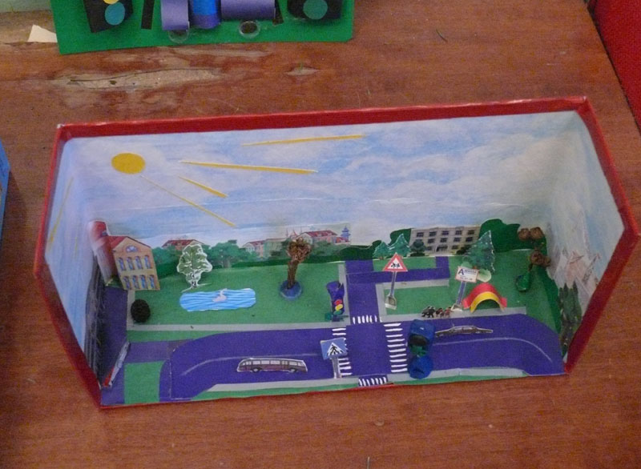

**Май**  
1.«Этих дней не смолкнет слава!» Встреча с ветеранами. Сформировать представления о празднике День Победы, познакомить с ветеранами ВОВ. Формировать представления о празднике День Победы Встреча с ветеранами

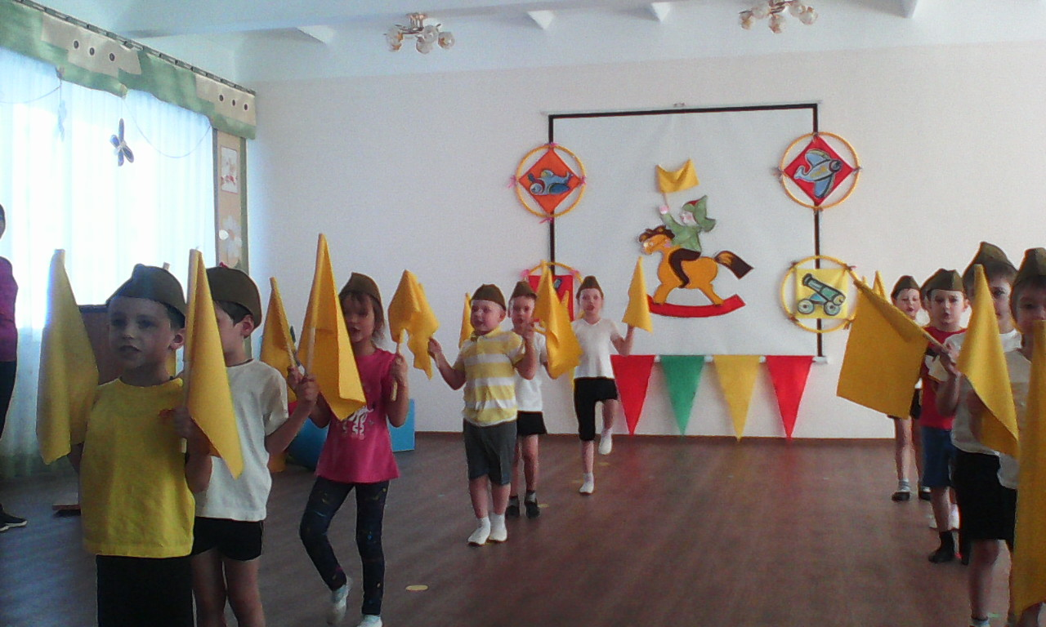

2.«Боевая слава нашего народа» Сформировать представление о героизме, подвиге. Экскурсия к памятнику солдату ВОВ   
3.«Что ты знаешь о своей малой Родине?» Выявление усвоенных знаний детьми Диагностика

**СПИСОК ЛИТЕРАТУРЫ:**  
1. Программа «Развитие +» Венгер Л.А., Дьяченко.  
2. «Дошкольникам о Республике Татарстан» Муравьева О.Ю., Агуреева Т.И., Мирошниченко Л.В.  
3. «Традиции для дошкольников» Р.М.Чумичева, О.Л.Ведмедь, Н.А.Платохина, Н.Е.Черноиванова  
4. «Развитие представлений о человеке в истории и культуре» Г.Н. Калайтанова, Агуреева Т.И., Муравьева О.Ю.  
5. «Социально-личностное развитие дошкольников» Загуменная Л.А.,   
изд. «Учитель».